Информация о самовольно установленных и (или) незаконно эксплуатируемом временных сооружениях (шлагбаум, ограждение), расположенных у д.45 по ул. Совхозная, подлежащие демонтажу
№ | Адрес размещения | Дата выявления | Вид временного сооружения (наименование, фото) | Сведения о владельце (ИНН для юр. лиц и ИП, Ф.И.О., адрес)
1 | ул. Совхозная, 45 | 12.08.2020 | Ограждение (металлопрофиль)  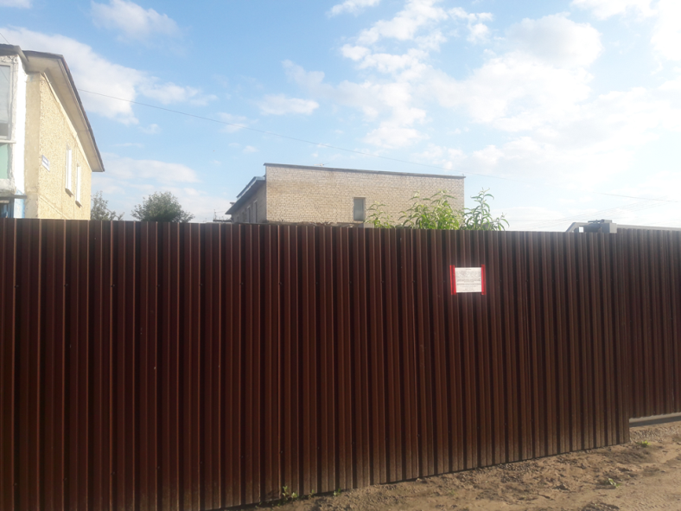  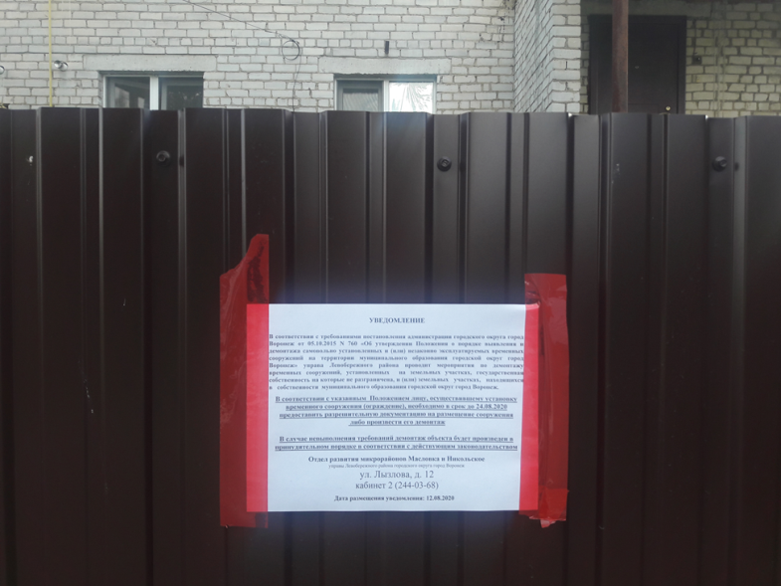 | Владелец не установлен

